安装色轮教程

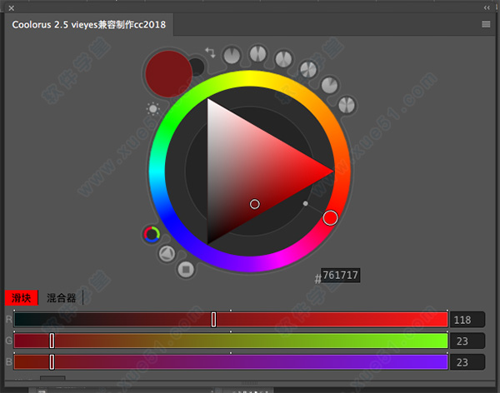

先下载好文件夹com.moongorilla.coolorus2

然后打开前往，输入：~/Library/Application Support/Adobe/

找到CEP文件夹打开，如果没有的话自己新建

再找到extensions文件夹打开

把前面下载好的文件夹com.moongorilla.coolorus2放进去，然后重启ps

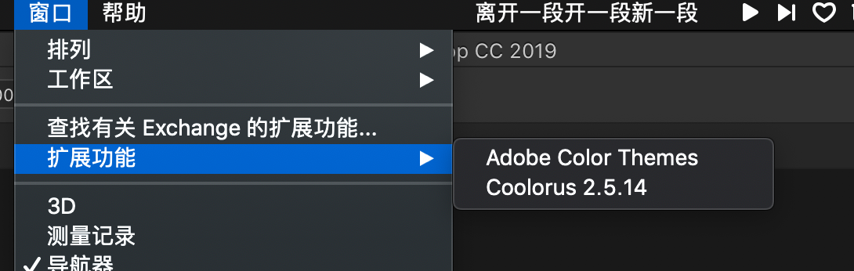

然后在窗口找到扩展功能，按上图打开即可。